АДМИНСТРАЦИЯ ПРИГОРОДНОГО СЕЛЬСКОГО ПОСЕЛЕНИЯ ФРОЛОВСКОГО МУНИЦИПАЛЬНОГО РАЙОНА
ВОЛГОГРАДСКОЙ ОБЛАСТИ

ПОСТАНОВЛЕНИЕ

от 13.01.2023 г. № 02

«Об организации общественных работ
в Пригородном сельском поселении»
в 2023 году»
В соответствии с Законом Российской Федерации от 19.04.1991г. N 1032-1 "О занятости населения в Российской Федерации" (в редакции Федерального закона от 25.12/2008г. N 287-ФЗ), Положением об организации общественных работ, утвержденным постановлением Правительства Российской Федерации от 14.07.1997г. N 875 (в редакции постановления Правительства Российской Федерации от 04.08.2015 г. № 790), приказом комитета по труду и занятости населения Волгоградской области от 09 января 2023 года № 2 «Об организации проведения оплачиваемых общественных работ в Волгоградской области в 2023 году» и в целях предоставления безработным и другим гражданам, ищущим работу, дополнительной социальной поддержки в виде временного заработка при выполнении работ, носящих временный или сезонный характер, необходимых для муниципального образовании.
ПОСТАНОВЛЯЮ:
1. Утвердить прилагаемый перечень объемов и видов социально значимых оплачиваемых общественных работ на 2023 год (Приложение 1) в Администрации Пригородного сельского поселения и территориального органа местного самоуправления.
2. Совместно с ГКУ ЦЗН г. Фролово организовать заключение договоров на организацию общественных работ и организацию временного трудоустройства несовершеннолетних граждан в возрасте от 14 до 18 лет.
3. Финансирование мероприятий по организации общественных работ производить за счет средств, выделенных из бюджета муниципального образования, и средств, выделяемых через центр занятости населения за счет средств областного бюджета на материальную поддержку доходов безработных граждан, принимающих участие в общественных работах и несовершеннолетних граждан в возрасте от 14 до 18 лет.

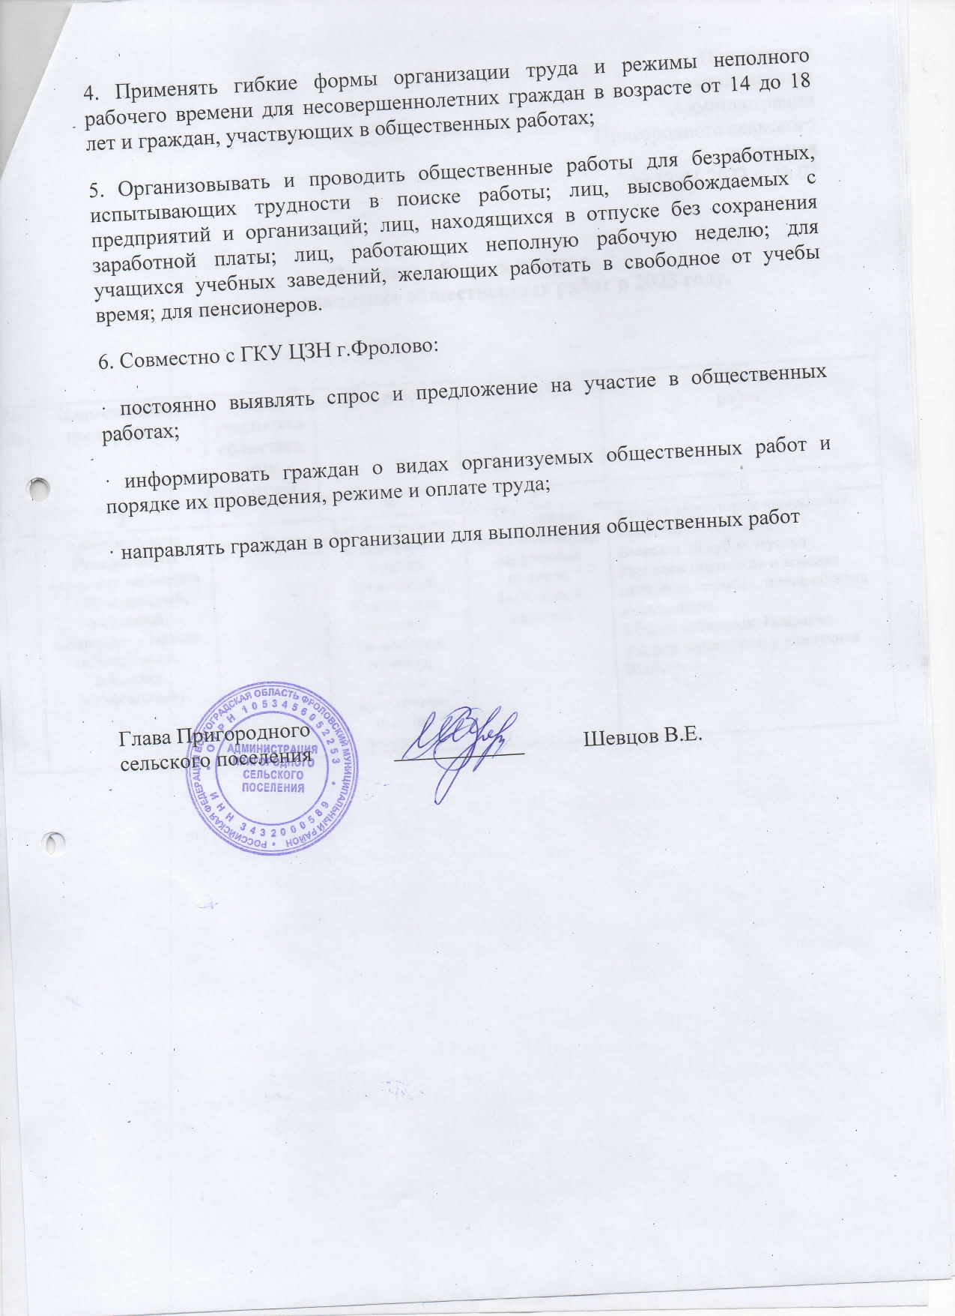

Приложение
к постановлению
Администрации
Пригородного сельского
поселения
от 13.01.2023 г. № 02

Перечень объемов и видов
социально значимых общественных работ в 2023 году.

№№ | Наименование предприятия | Число участников общественных работ(чел.) | Вид работ | Профессия | Объем  работ
1 | 2 | 3 | 4 | 5 | 6
1. | Администрация Пригородного  сельского поселения  (п.Пригородный,  п.Садовый. х.Кашулин,х.Илясов,х.Зеленовски, х.Короли,  п.Кирпичный) | 6 | Благоустройство  озеленение и очистка территорий.  Санитарная очистка населенных пунктов,  уборка памятников, помощь ветеранам | Рабочий по благоустройству населенных пунктов. Подсобный рабочий | Уборка территории населенных пунктов,  Вывезти 20 куб.м. мусора .  Разбивка цветников и посадка цветов на клумбах, полив обрезка кустарников.  Уборка остановок. Покраска.  Уборка территории у памятника ВОВ.

